Мәжіліс депутатының аудандағы
жұмыс сапары жалғасын тапты

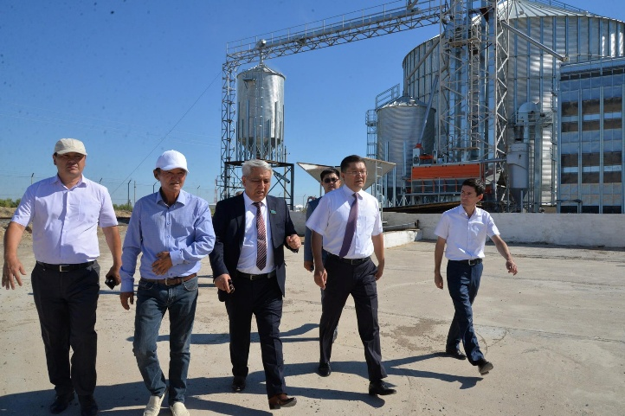
17.07.2017. ҚР Парламенті Мәжілісінің депутаты Фахриддин Қаратаевтың Отырар ауданындағы жұмыс сапары Темір ауылындағы индустриалды аймақта жалғасты. Мұнда депутат жүгері өңдеу, сақтау және кептіру кешенінің жұмысымен танысты. 2016 жылы іске қосылғана талмыш кешен жылына қуаттылығы 10 мың тонна өнім қабылдай алады. Бүгінде кәсіпорында 20-ға жуық жергілікті ауыл азаматтары тұрақты жұмыс істеп, нәпақасын тауып отыр. Кәсіпорын басшысы Жәнібек Қиябаев кешеннің 2 кезеңін (құрама жем шығару) іске асыруды көздеп отыр.
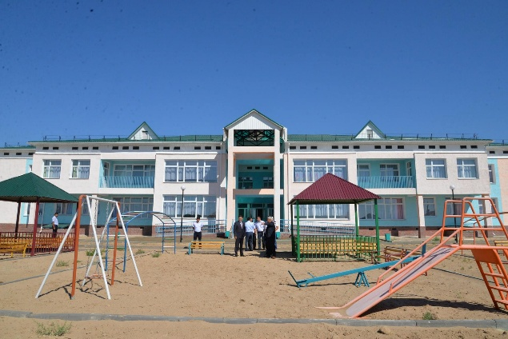
Аралау барысында Фахриддин Қаратаев кезінде жүгері өндіруден даңқы жер жарған Отырар ауданының брендін қайта жаңғыртқан аудан басшысы мен кәсіпорын жұмысшыларына алғысын айтып, еңбектеріне табыс тіледі.
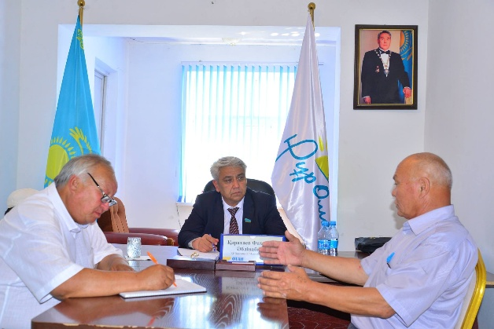
Мұнан соң Мәжіліс депутаты Темір ауылындағы құрылысы аяқталып, халық игілігіне берілгелі тұрған жаңа үлгідегі балабақшаны аралап көрді. 140 орындық бөбек жай құрылысы 2016 жылы наурыз айында басталған болатын. Аудан басшысы Ерлан Айтаханов балабақшаның құрылыс жұмыстарының аяқталғанын, жуырда ел игілігіне берілетінін айтты. Бөбекжайды аралап шыққан халық қалаулысы құрылыс жұмысына көңілі толатынын жеткізді.
Аралаудан кейін мәжіліс депутаты «Нұр Отан» партиясы аудандық филиалында қоғамдық қабылдау өткізіп, жергілікті халықтың ұсыныс-пікірін тыңдады. Қабылдауда ауыл тұрғындары газ, несие алу және басқа да әлеуметтік мәселелер бойында сауалдарын қойып, тұщымды жауап алды.
Жиыннан кейін ҚР Парламенті Мәжілісінің депутаты Фахриддин Қаратаев аудан әкімі Ерлан Айтахановқа «Менің Отаным - Қазақстан» атты кітапты сыйлады.

